Номинация «Лучший студенческий внеэфирный проект»
Проект «Визуальные коммуникации»
газеты Рязанского государственного радиотехнического университета (РГРТУ) «Радист»

Справка
Газета «Радист» выпускается в РГРТУ с 1959 года. Ее создают студенты разных курсов. Изначально будущие инженеры, экономисты, программисты, радиотехники приходят в редакцию, чтобы раскрыть свои творческие способности. В процессе работы в редакции хобби нередко перерастает в основную сферу деятельности. Таким образом, «Радист» подарил региону и стране множество талантливых журналистов. Этот факт особенно примечателен тем, что в самом вузе нет ни факультета журналистики, ни какой-либо другой площадки по подготовке кадров для работы в сфере массовых коммуникаций.
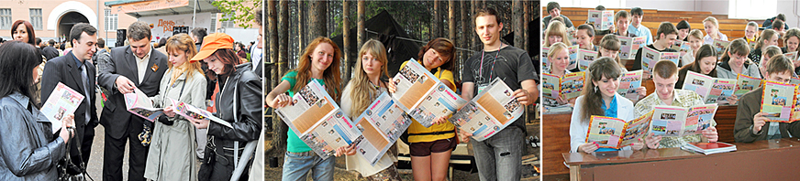
Описание проекта
Наряду с развитием журналистского таланта студентов в 2015 году редакция газеты «Радист» начала раскрывать дизайнерские способности учащихся вуза. В начале нового учебного года стартовал набор желающих попробовать себя не только в сфере массовых коммуникаций, но и визуальных.
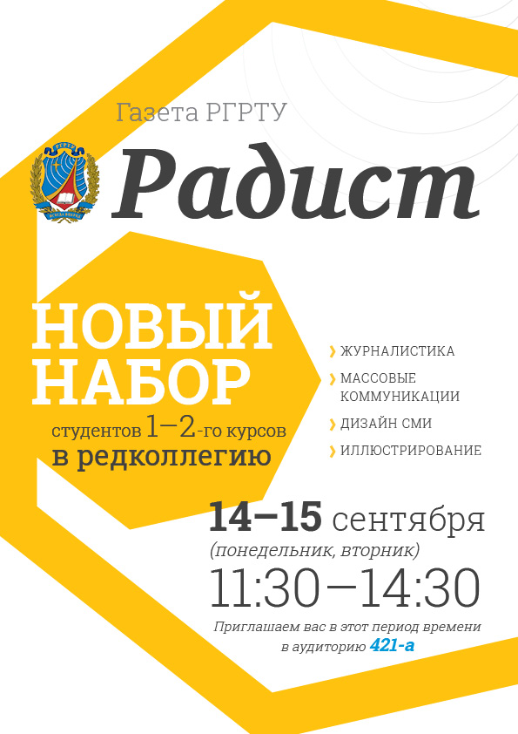
К удивлению редколлегии, среди будущих программистов и радиотехников нашлись желающие попробовать себя и в качестве дизайнера печатных изданий.
Таким образом, состоялся набор участников проекта газеты «Радист» «Визуальные коммуникации».
Участники. Сегодня азы графического дизайна постигают студенты первого курса Дмитрий Титов, Валентин Половинкин и второкурсницы Юлия Зарецкая и Юлия Болдина.
Преподаватели. Занятия ведет главный редактор газеты «Радист», выпускник РГРТУ по специальности «Информационные технологии
в медиаиндустрии», практикующий дизайнер полиграфической продукции Мария Смолярова.
Особенность курса. Практическая направленность. Особенности графического дизайна, фотообработки, разработки макета многостраничного издания, верстки, допечатной подготовки отрабатываются в процессе подготовки газеты «Радист». Небольшое количество участников позволяет применить индивидуальный подход к каждому.
Сроки проведения и план проекта
Календарный план | Мероприятие | Результат
Сентябрь 2015 г. | Набор участников проекта «Визуальные коммуникации» газеты «Радист» | В состав редакции вошли 4 студента, желающие попробовать себя в качестве дизайнера-верстальщика
Сентябрь 2015 г. | Старт проекта | Участники познакомились с принципами составления макета многостраничного издания, с основными инструментами программы Аdobe InDesign
1. Ознакомительный уровень
Сентябрь-октябрь 2015 г. | Работа над первым  в учебном году выпуском газеты «Радист» | Участники на практике применили основные инструменты верстки, разработали макеты страниц газеты
Ноябрь 2015 г. | Знакомство с основами фотообработки для полиграфической печати | Студенты разобрались с особенностями цветовых моделей, закрепили на практике способы подготовки иллюстративного материала в программе Adobe Photoshop в процессе верстки двух номеров газеты «Радист» - текущего выпуска и специального абитуриентского
Декабрь 2015 г. – февраль 2016 г. | Работа над выпуском газеты. Знакомство  с препресс | Студенты усовершенствовали навыки использования основных инструментов Аdobe InDesign, потренировались в разработке сложных макетов страниц, закрепили основы фотообработки. Участники проекта совершили экскурсию в рязанскую типографию, где познакомились с технологическим процессом печати. Выпущено 3 номера газеты
2. Углубленное изучение основ графического дизайна
Февраль-март 2016 г. | Теоретический минимум: основные правила дизайна СМИ  и целесообразность  их применения | Участники проекта попробовали переверстать макеты других участников, опираясь на полученные знания. Выпущен мартовский номер газеты
Март-июль 2016 г. | От верстки к дизайну: раскрываем творческий потенциал художника-оформителя СМИ. Планируется выпуск четырех номеров газеты
Сентябрь 2016 г. | Новый набор участников проекта
Сентябрь 2016 г. | Назначение кураторов из числа участников проекта для подготовки младшекурсников
3. «Оцифровываем» бумагу
Сентябрь-декабрь 2016 г. | Подготовка участников первой волны проекта  к дизайну электронных СМИ

Макеты газеты «Радист», подготовленные участниками проекта:
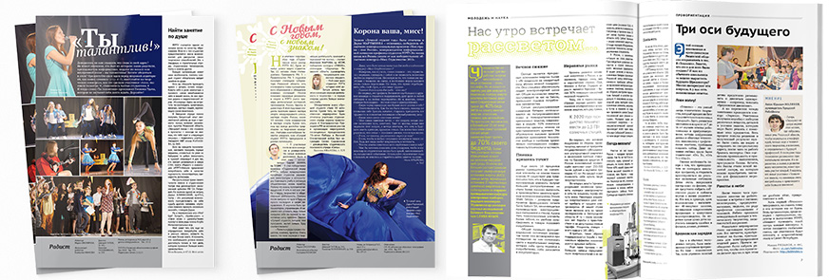
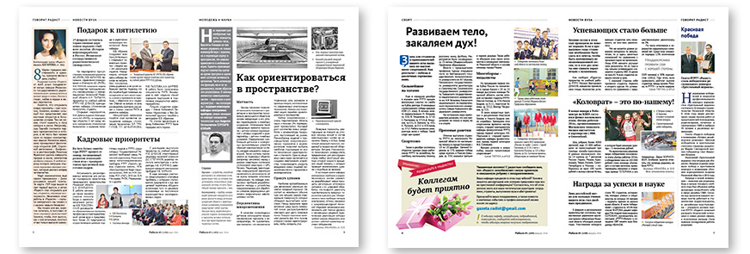
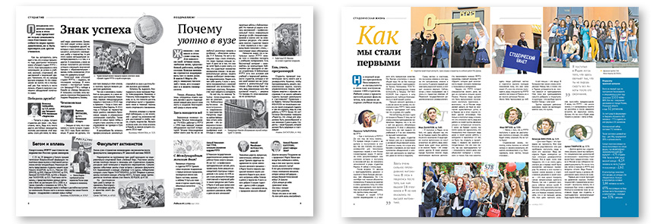

Общие результаты на текущем этапе
1. Заинтересованность участников проекта в дизайне СМИ лишь увеличивается. Появились новые студенты, желающие попробовать себя в этой сфере из числа читателей газеты «Радист».
2. Практическая ориентированность проекта доказала свою целесообразность и успешность.
3. В январе редакция газеты «Радист» стала победителем областного журналистского конкурса «Хрустальный журавль» в номинации «Лучшее дизайнерское решение».
4. Подготавливается программа подготовки по дизайну интернет-СМИ для участников проекта «Визуальные коммуникации».

Награда областного конкурса «Хрустальный журавль» за лучшее дизайнерское решение
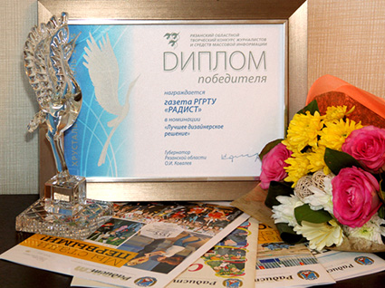

Участники редакции газеты «Радист»
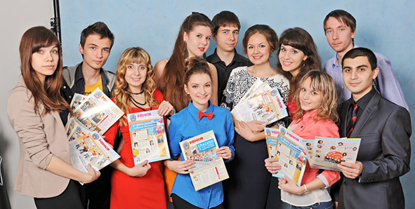

Контакты
Смолярова Мария Николаевна, главный редактор
8-953-731-59-12
mary.smolyar@gmail.com

